Открытый урок
по технологии 6 класс на тему:
«Шиповые соединения».
Учитель технологии
Рамазанов Г.Г.
Цели: научить учащихся запиливать прямые одинарные и двойные шипы, срезать заплечики, выдалбливать проушины.
Содействовать формированию У и Н по сборочному чертежу, строганию при помощи рубанка, рейсмуса и линейки для расчета размеров шипа, и толщины щечек проушины, спиливание шипа и щечки с помощью ножовки, заготовки рамки с шиповым соединением при помощи верстака, контроля качества работы с помощью измерительной линейки или штангенциркуля, ТБ при подрезке шипа стамеской при помощи киянки, напильником для плотного соединения шипа, клея и кисти для склейки шипового соединения.
Обеспечить развитие сенсорной сферы учащихся (развитие глазомера, трудовых точности) и мышления (умения анализировать и сравнивать);
Способствовать восприятию формирования и развития нравственных, трудовых качеств;
Объект труда: Ящик для выдачи инструментов
Оборудование: заготовки размером 25 х 52 х 500 мм и 44 х 52 х 500 мм, обработанные учащимися при изучении тем: «Пиление» и «Строгание»;
- угольник, рейсмус, метр или линейку, шило, стамеску с шириной лезвия 25-30 мм, долото на 10 мм, ножовка столярная для поперечного пиления, шиповую лучковую пилу, штангенциркуль, киянку, рубанок,карандаш, угольник столярный, клей кисть.
- шаблоны для разметки шипов, гребенки;
- образцы соединений на одинарный и двойной шипы;
- желательно подготовить также плакаты с изображением приемов разметки шипов и проушин.
Структура урока

- Организация начала урока 1-2 мин.
- Подготовка к активной учебно-познавательной деятельности 3-4 мин.
- Усвоение новых знаний и формирование
первоначальных У и Н 5-10 мин.
- Первичная проверка понимания нового учебного материала 3-5 мин.
- Применение знаний и дальнейшее формирование
умений и навыков 20-25 мин.
- Подведение итогов урока 2-5 мин.
Ход урока
- Метод: беседа
Форма организации деятельности: Фронтальная
  - Приветствие
  - Контроль посещаемости
  - Назначение дежурных
  - Проверка наличия рабочей одежды и готовности к уроку
- Метод: беседа
Форма организации деятельности: фронтальная
2.1 Беседа
- Какой инструмент применяется для разметки шипа и проушины?

- Как рассчитать толщину шипа?
- Какой инструмент используется для выработки шипа и проушины?
- Для чего делают пропил в полриски и как его выполняют при запиливании шипов и проушин?
- Какая точность должна быть при изготовлении шипов и проушин?
- Метод: объяснение, демонстрация
Форма организации деятельности: фронтальная
3.1. Сообщение темы и цели урока
Тема урока:«Шиповые соединения».
Цель урока: научить учащихся запиливать прямые одинарные и двойные шипы, срезать заплечики, выдалбливать проушины.
3.2. Учитель показывает образцы соединений на одинарный и двойной шип(рис.1). Разъединяет угловое соединение и показывает отдельно шип, его длину, ширину, толщину, щепки, заплечики и проушину. Затем называет соединения УК – 1, УК-2, рассказывает, как подсчитать толщину шипа по формулам, и проводит пример расчета элементов соединения.
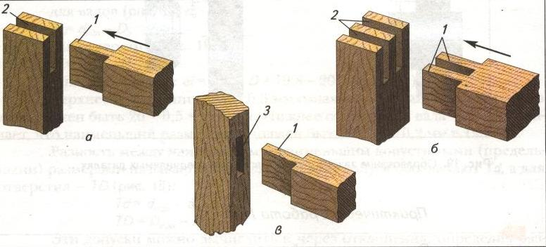
рис. 1. Шиповое угловое соединение деталей: а - одинарным шипом; б- двойным шипом; в - серединное соединение: 1 - шип; 2 - проушина; 3 - гнездо.
В зависимости от толщины деталей применяют шипы: одинарные, двойные, тройные и т.д. При толщине заготовок до 40 мм обычно применяют одинарные шипы, от 40 до 80 мм – двойные, свыше 80 мм – тройные и многократные.
Шиповые соединения бывают трех видов: угловые концевые для брусков, угловые серединные (тавровые), угловые ящичные для досок.
Для наибольшей прочности одинарного шипового соединения установлены следующие толщины шипов и ширины проушин угловых концевых и серединных соединений (рис.2.):
S₂ = 0,4S₀
S₁ =S₃ =0,5(S₀-S₂) = 0,3S₀
где S₀-толщина бруска; S₂ - толщина или ширина проушины;
S₁ и S₂ толщина ушек.
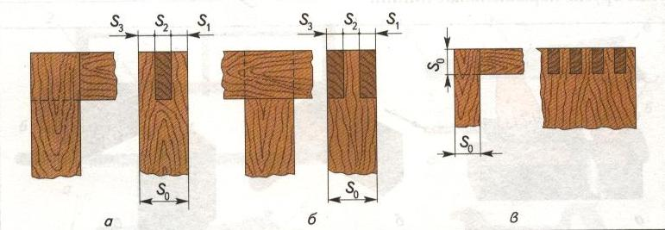
рис. 2. Виды угловых шиповых соединений: а - концевое; б - тавровое; в - ящичное
3.2. После определения размеров соединения учитель производит поперечную разметку брусков, т.е. размечает высоту шипа и глубину проушины. Для этого кладет в ряд на верстак, плотно прижимая друг к другу, все бруски лицевыми сторонами вверх и выравнивает их концы. После этого прижимает колодку угольника к контрольной пласти последнего бруска, а линейку – к верхним кромкам брусков и, опустив торцов на 1-2 мм, проводит по линейке риску. Потом от этой риски откладывает по линейке длину шипа, отмечая точкой на одном бруске глубину проушины. Затем начать места отторцовки, вторая – места заплечиков. При проведении на одной стороне бруска нескольких рисок опорную кромку и направление колодки не меняют. Если размечают оторцованные бруски, то концы их при укладке для разметки выравнивают по угольнику, а вторую риску откладывают точно от торца.
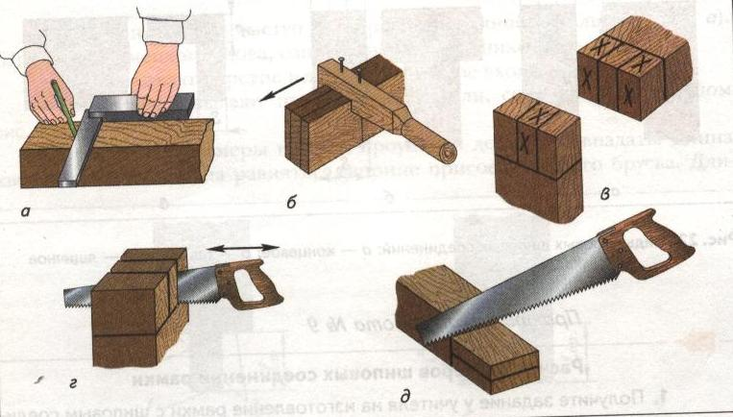
рис.3. последовательность изготовления шипового соединения: а - поперечная разметка; б - продольная разметка; в - пометка удаляемых частей заготовки; г - продольное выпиливание шипа и проушины; д - поперечное выпиливание шипов.

После разметки длины шипа и глубины проушины учитель переносит поперечные риски с помощью угольника на все стороны бруска так, чтобы риска на четвертой стороне совпала с риской на первой стороне.
При перенесении поперечных рисок колодку угольника учитель прикладывает к лицевым сторонам, т.е. сначала проводит риску на контрольной пласти, а затем на второй кромке; последнюю сторону размечает переводом линии от первой кромки.
Для разметки толщины шипа и ширины проушины учитель устанавливает ползуны рейсмуса на два размера, так чтобы можно было получить толщину шипа. Прижимая колодку рейсмуса к лицевой пласти, проводит риски на двух кромках до пересечения с поперечными рисками. Риски, определяющие ширину проушин и толщину шипов, нужно прочерчивать и на торцах. При проведении нескольких параллельных рисок на одной и той же стороне бруска колодку рейсмуса каждый раз плотно прижимают к одной кромке.
Для разметки двойного шипа ползуны дважды настраивают на определенный размер. При разметки шипов и проушин целесообразно на выбрасываемой части древесины ставить заметку в виде крестика.
3.3. Учитель показывает запиливание шипов, демонстрирует зарезание проушины (рис.3). При этом он обращает внимание на то, что для образования проушин пропил идет в выдалбливаемой части древесины и половина риски срезается, а половина остается на проушине. Полотно он направляет точно по намеченной риске так, чтобы не было отклонений полотна пилы от намеченной плоскости в вертикальном и горизонтальном положениях. Это условие обязательно, так как после углубления полотна в древесину выправлять пилу очень трудно. Ориентиром при запиливании служат очерченные риски на двух кромках и торце, а также полотно; все они должны находиться в одной плоскости.
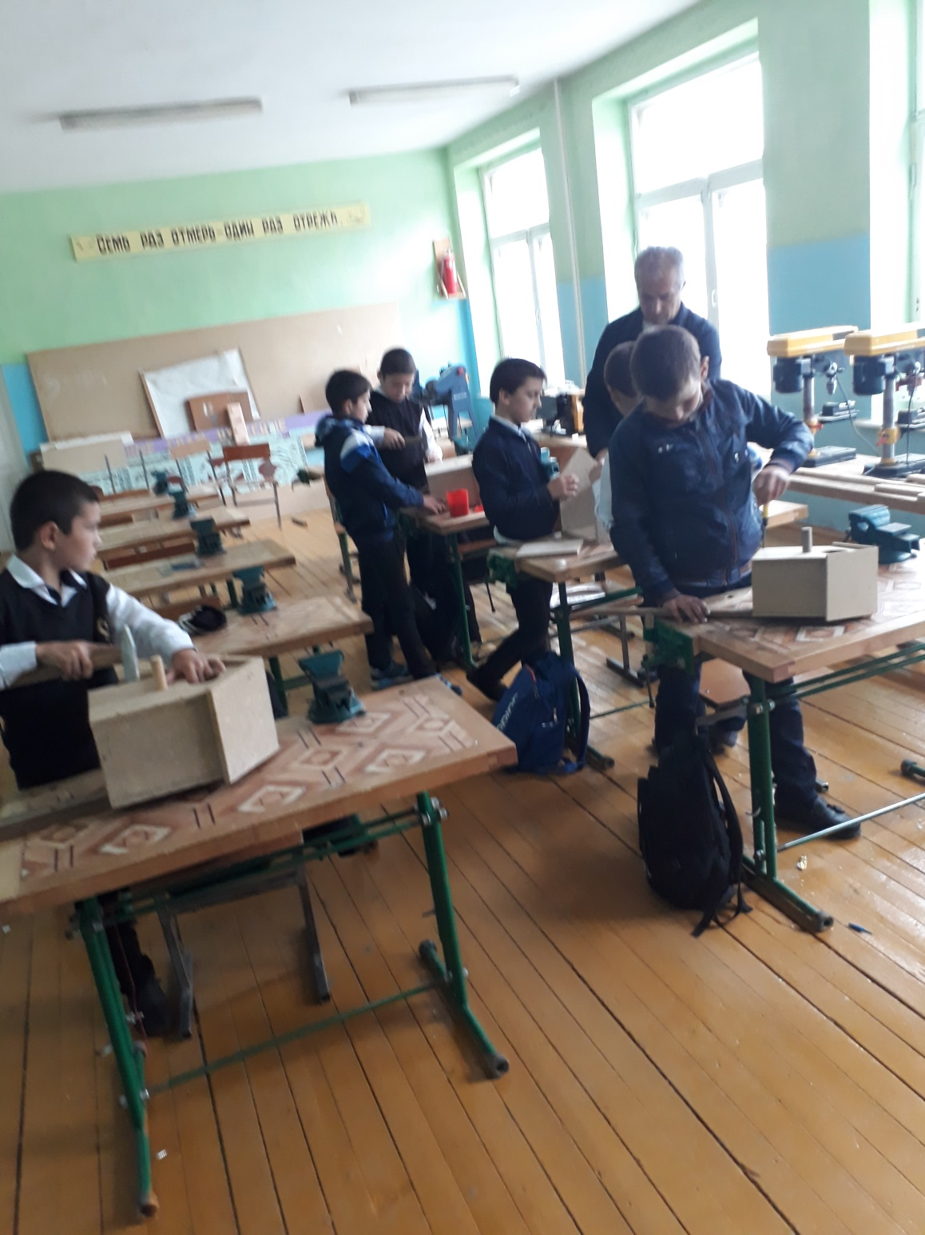
рис.3. Приемы продольного пиления шиповых соединений: а - запиливание; б - окончательное выпиливание.

В начале пиления надо сообщить о том, что для более быстрого углубления полотно ставят на ближайшее ребро под углом 15-20⁰ к торцу. В самом начале пиления нужно сделать три-четыре движения на себя, не нажимая при этом на пилу. Когда полотно пилы немного углубится, пилу нужно двигать равномерно, без рывков и нажима. При запиливании надо постоянно следить за направлением полотна как на кромке, обращенной к работающему, так и на противоположной.
Учитель напоминает, что полотно пилы не должно заходить за поперечную линию разметки, указывающую длину шипа и глубину проушины.
Сделав пропилы у брусков для шипа и проушины, он срезает заплечики шипа, предварительно подрезав канавку по риске на заплечиках стамеской по угольнику. Это обеспечивает высокое качество работы и необходимую плотность соединения. При срезании заплечиков необходимо отметить, что начало надпила рекомендуется производить первым движением на себя с небольшим поднутрением, наблюдая за направлением пилы и углублением пропила; при этом надо следить за тем, чтобы не подпилить шип в местах спиливания.
Срезав обе щечки, учитель переходит к показу долбления проушины. Для этого закрепляет на верстаке брусок при помощи струбцинок и, взяв долото и киянку, выдалбливает проушину до половины ширины бруска с небольшим поднутрением, а затем перевертывает брусок и продолжает долбление (рис.4).
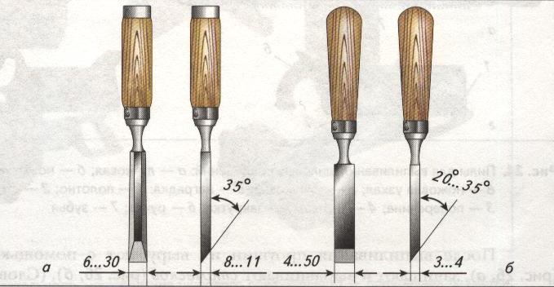
рис.4. Инструменты для выдалбливания проушин: а - долото; б - стамеска
Заготовив таким образом шиповое соединение, учитель поясняет, что если ребер т торца не снять фаски, при вгонке шипа в проушину получатся отщепы. Он показывает, как следует снять фаску, и легкими ударами киянки вгоняет шип в проушину (рис.5).
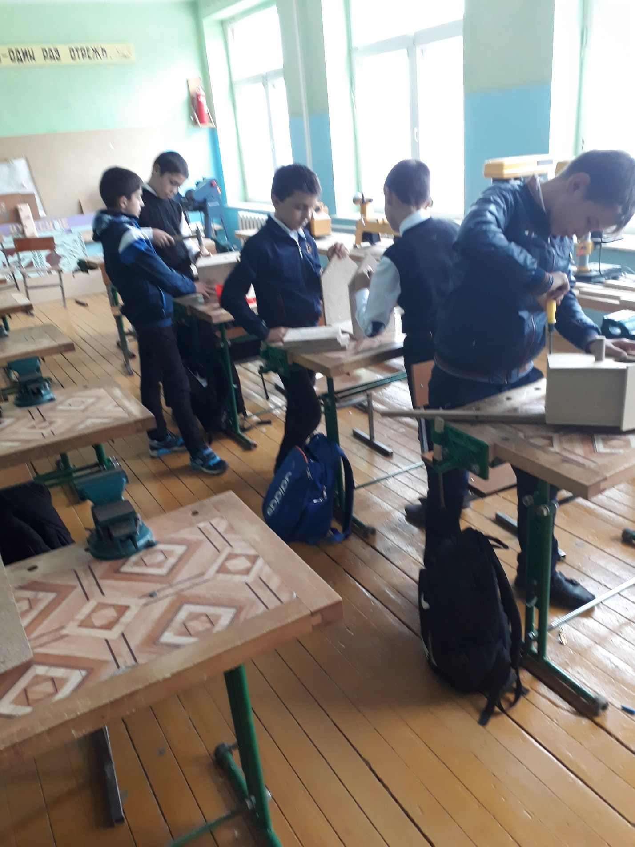
рис. 5. Последовательность выдалбливания проушины: а - поперечное надрубание дна; б - наклонное вырубание; в - углубление дна; г - долбление с противоположной стороны.

3.4. Учитель сообщает, что правильное соединение шипа и проушины должно отвечать следующим техническим условиям:
- Пригонка заплечников шипа к полушипам должна быть плотной, без зазоров;
- Шип и проушина не должны иметь запилов;
- Все размеры шипа и проушины должны соответствовать чертежу или заданным размерам с учетом допусков и посадок.

После этого учитель дает элементарные понятия о допусках и посадках. Объясняет, что называется сопрягаемыми поверхностями, или размерами, охватываемыми и охватывающими поверхностями и размерами, номинальным, действительным и предельным размером; разъясняет, что называется допуском; знакомит с классами точности.
При изложении данного материала учитель прибегает к графическим рисункам на доске и демонстрации натуральных образцов. Он приводит примеры допусков и посадок, используя выполненное соединение.
Учитель раскрывает смысл таких понятий, как «поле допуска», объясняет, что называется «натягом», «зазором».
Затем учитель сообщает, что при оценки качества выработки шипов и проушин предъявляют следующие технические требования.
После этого учитель приступает к показу разметки двойного шипа, предварительно поставив ползуны рейсмуса на нужный размер. Разметив на две линии, он устанавливает размер на ползуне для третьей линии. При разметке он поясняет, что толщина шипа и ширина проушины зависят от толщины бруска; округление делается до ближайшего размера долота в большую сторону.
После этого учитель показывает сделанный из фанеры шаблон и объясняет, что им разметку можно выполнять еще скорее, чем гребенкой, так как не требуется разметка угольником. Учитель прикладывает шаблон к концу бруска и шилом быстро очерчивает границы шипа и проушины.
Учащихся надо предупредить о том, что они должны научиться быстро и точно работать с помощью рейсмуса, гребенки и шаблона и уметь изготавливать их.
После разметки брусков на два шипа учитель зарезает шипы и проушины, вырезает заплечики и выдалбливает гнезда; затем соединяет оба бруска на два шипа и снова повторяет требования, которым должны удовлетворять шиповые соединения.

3.5. Техника безопасности при работе

- Необходимо надежно закреплять заготовку на верстаке;
- Работать следует только исправным и хорошо заточенным инструментом;
- Не следует подрезать шипы и проушины стамеской и напильником, держа детали на коленях или в руке, а делать это нужно на верстаке в закрепленном положении;
- Нельзя резать древесину стамеской в направлении руки, поддерживающей деталь, нужно двигать стамеску лезвием от себя;
- Следует ударять киянкой точно вдоль оси долота;
- Переносить долото (стамеску) можно только лезвием вниз;
- По окончании работы долото (стамеску) нужно класть лезвием от себя. Нужно проследить, чтобы лезвия не выступали за край крышки верстака

- Метод: устный опрос
Форма организации деятельности фронтальная
  - Беседа

Чтобы определить, как учащиеся поняли показанные приемы и требования допусков и посадок, следует провести краткую беседу и задать им примерно такие вопросы:

- Что такое допуск? ( разность между наибольшим и наименьшим предельными значениями параметров (размеров, массовой доли, массы))
- Какие размеры называются сопрягаемыми? (размер, по которому происходит соединение этих деталей)
- Что такое натяг, зазор, посадка? (посадки разделяют на три основные группы: подвижные, неподвижные и переходные. Если при сопряжении получается зазор, то посадка является подвижной, а если натяг - неподвижной)
- Шиповые соединения бывают трех видов. Каких?(угловые концевые для брусков, угловые серединные ( тавровые, или Т -образные),угловые ящичные для досок)

- Метод: практическая работа, инструктаж
Форма организации деятельности фронтальная
  - Последовательность выполнения одинарный и двойной шип
Во время пробных упражнений следует обратить внимание на то, чтобы учащиеся выполняли следующие требования:
1. при разметке рейсмусом элементов соединения за основу брали толщину бруска и учитывали ширину долота, пользуясь формулой;
2. точно наносили риски, определяющие длину шипа и проушины;
3. при разметке колодку рейсмуса прикладывали только с лицевой стороны;
4. при запиливании шипов точно соблюдали правила пропила шипов и проушин;
5. наблюдали за правильным положением пилы и не перепиливали дальше нанесенных рисок;
6. начинали долбление проушин не по риске, а отступя от нее в сторону гнезда;
7. подрезали канавку на заплечиках стамеской по угольнику.
Учащиеся приступают к выполнению упражнения одинарный и двойной шип.
  - Текущий инструктаж
Учитель анализирует выполненные работы: указывает дефекты (прекосы в запиливании и долблении, зазоры, слабые или тугие соединения шипа и проушины, отколы заплечиков). Отмечает, кто справился и кто не справился с заданием на изготовление соединений. Каким причинам произошли отклонения от технических требований и брак. Задает вопросы и выясняет до конца ли учащиеся поняли, что такое «допуски» и «посадки» и как по ним изготовлять соединения.
6. Метод: беседа, инструктаж
Форма организации деятельности: фронтальная, индивидуальная
6.1.Заключительный инструктаж.
После детального разбора работ учитель сообщает классу оценки. Отстающим он рекомендует подготовиться к следующему уроку, на котором еще раз будут проводиться упражнения по выработке шипов и проушин.
Урок заканчивается уборкой рабочих мест.

